**INSTRUCTIVO CONSULTA PLAN ANUAL DE ADQUISICIONES DE LA ENTIDAD**

**SECOP II**

Artesanías de Colombia S.A. B.I.C., es una sociedad de economía mixta del orden nacional exenta del Estatuto General de Contratación Pública, por lo tanto, se someterá al Manual de Contratación de Adquisición de Bienes y Servicios, el cual está sujeto a los principios de la Función Pública y Administrativa y al régimen de inhabilidades e incompatibilidades previstas en la ley, de acuerdo a lo establecido en el artículo 14 de la Ley 1150 de 2007, reformado por el artículo 93 de la Ley 1474 de 2011, exceptúa del Estatuto General de Contratación Estatal a: “…Las Empresas Industriales y Comerciales del Estado, las Sociedades de Economía Mixta en las que el Estado tenga participación superior al cincuenta por ciento (50%), sus filiales y las Sociedades entre Entidades Públicas con participación mayoritaria del Estado superior al cincuenta por ciento (50%), estarán sometidas al Estatuto General de Contratación de la Administración Pública, con excepción de aquellas que desarrollen actividades comerciales en competencia con el sector privado y/o público, nacional o internacional o en mercados regulados, caso en el cual se regirán por las disposiciones legales y reglamentarias aplicables a sus actividades económicas y comerciales, sin perjuicio de lo previsto en el artículo 13 de la presente ley. Se exceptúan los contratos de ciencia y tecnología, que se regirán por la Ley 29 de 1990 y las disposiciones normativas existentes…”.

Por medio del presente instructivo la entidad da a conocer la manera cómo los ciudadanos pueden consultar el Plan anual de adquisiciones de la entidad en la plataforma SECOP II.

I. Búsqueda plan anual de adquisiciones **(para consultar el plan anual de adquisiciones en el SECOP II, no requiere usuario y contraseña).**

Ingrese a la página [www.colombiacompra.gov.co](http://www.colombiacompra.gov.co) y en el menú SECOP seleccione SECOP II:

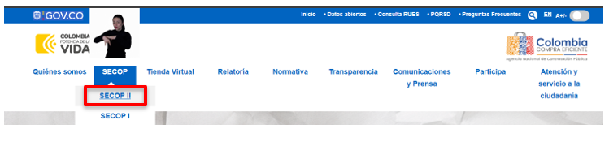

Ingrese al módulo búsqueda de procesos:

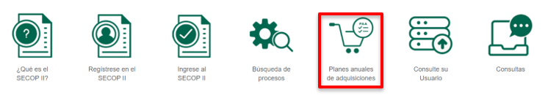

Al ingresar por la opción Planes anuales de adquisiciones, encontramos los diferentes criterios de búsqueda:

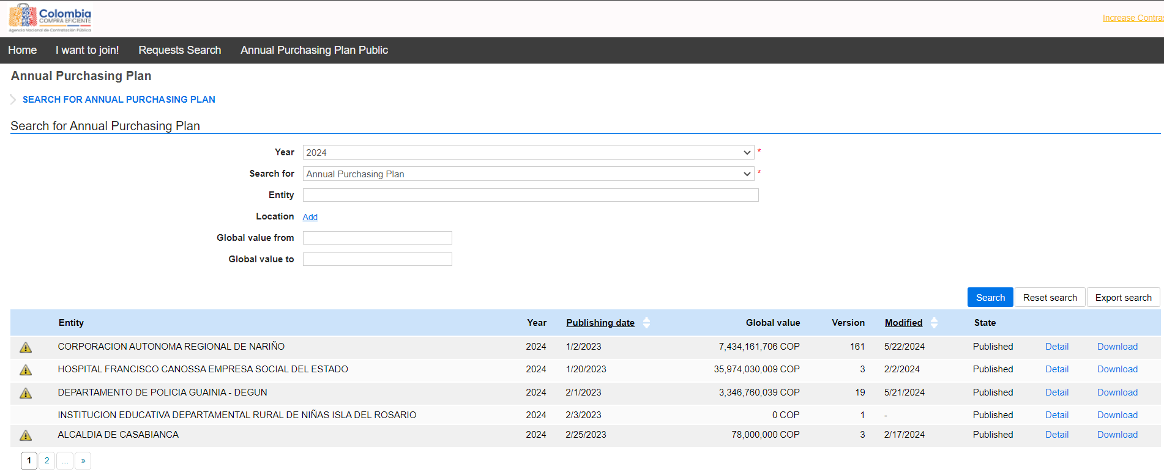

Para buscar el Plan anual de adquisiciones de la entidad, seleccione la opción **ENTIDAD** y diligencie el nombre de la siguiente manera **ARTESANIAS DE COLOMBIA S.A** de clic en la opción **Buscar**:

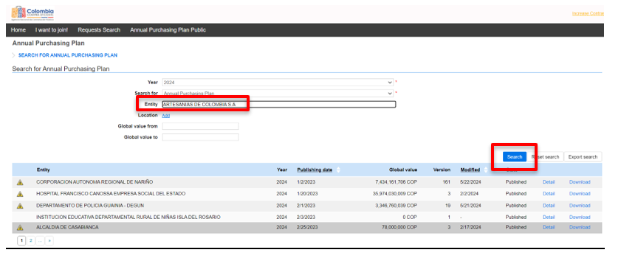

Al dar clic en **BUSCAR**, la plataforma muestra el Plan anual de adquisiciones de la entidad:

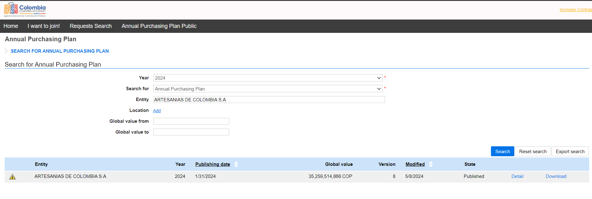

Para consultar el plan anual de la entidad, la plataforma tiene las siguientes opciones:

**DETALLE:** Permite revisar las adquisiciones directamente en la plataforma.

**DESCARGAR:** Descarga archivo en Excel con las adquisiciones registradas por la entidad en la plataforma.

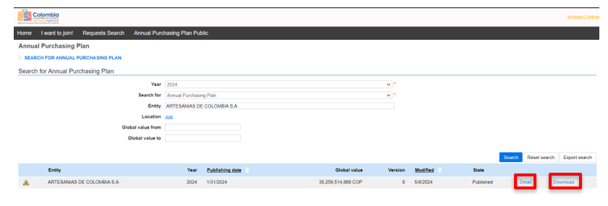

La consulta con la opción **DETALLE** es la siguiente:

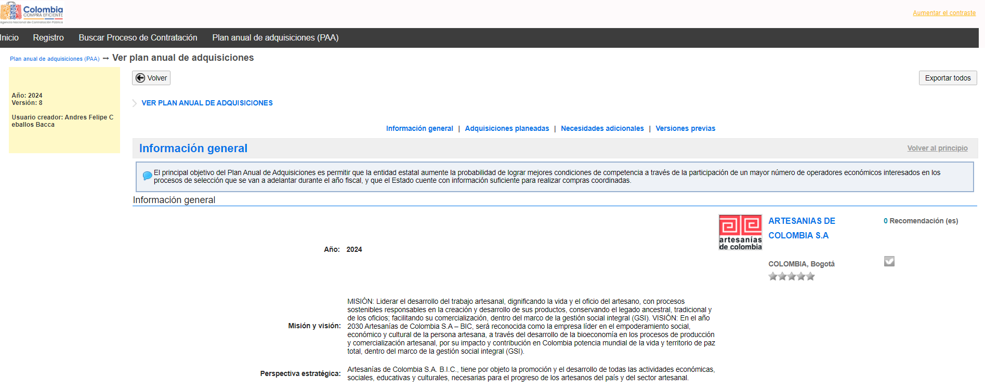

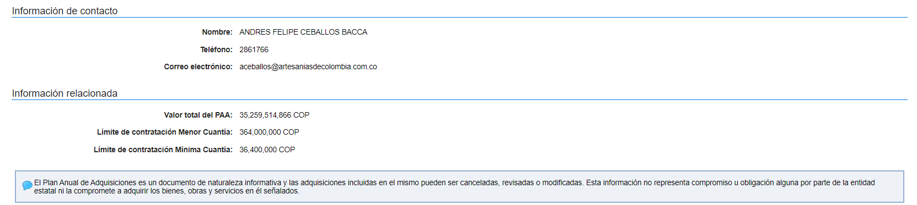

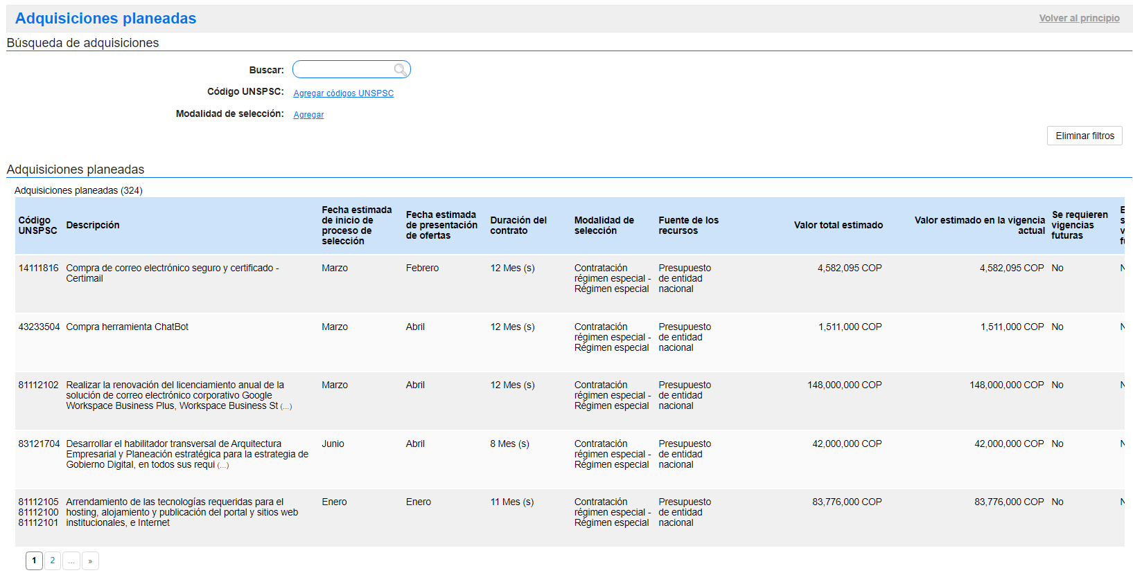

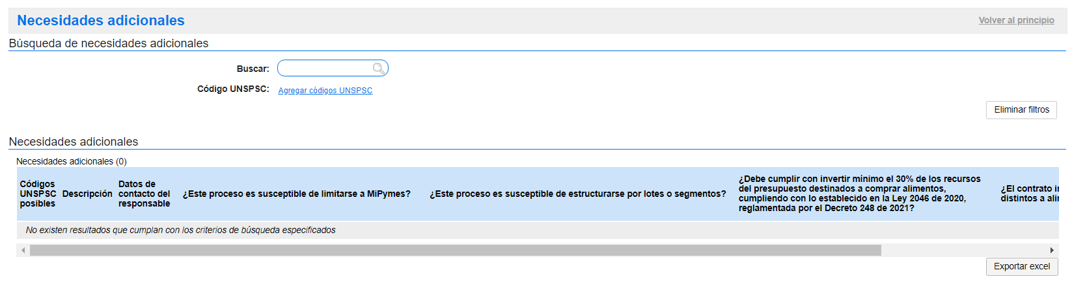

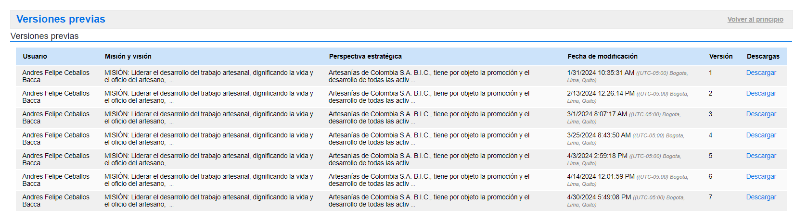

La consulta con la opción **DESCARGAR** es la siguiente:

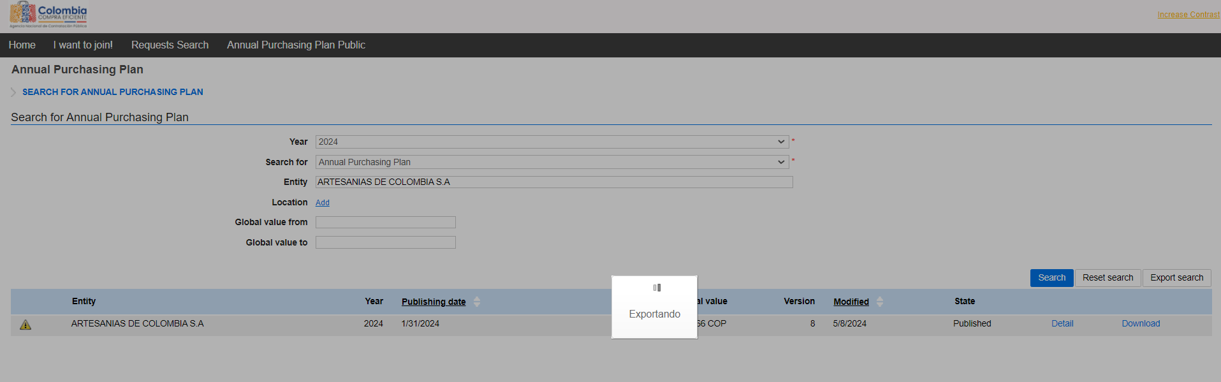



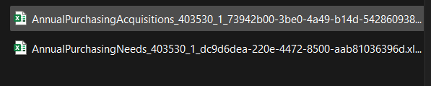

**Recuerde que para consultar el plan anual de adquisiciones en el SECOP II, no requiere usuario y contraseña.**